ГБУЗ ВО «Муромский центр лечебной физкультуры и спортивной медицины»,
отделение медицинской профилактики.

Огнетушитель.
Инструкция по применению.
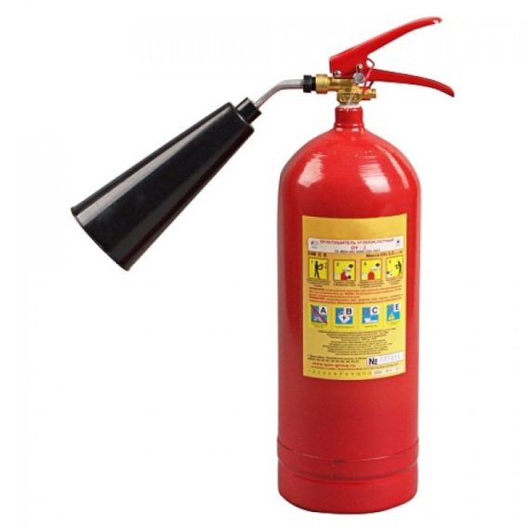
Огнетушитель - надежное средство пожаротушения. Иногда он просто незаменим: ведь он позволяет за считанные секунды достичь эффекта, как от бочки воды, и при этом им можно тушить не только твердые вещества, но и жидкости и даже газы.
Однако мало иметь огнетушитель - нужно уметь им пользоваться.

Порошковый огнетушитель!
- Первым делом требуется сорвать пломбу, которая размещается сверху огнетушителя.
- Затем выдергивается чека. Она находится около пломбы.
- Следующим действием освобождается шланговая насадка. Сам шланг осуществляет подачу вещества. Его необходимо направить на очаг возгорания.
- Можно тушить огонь — нажимается рычаг.
- Следует знать: при тушении пожара порошковым огнетушителем в воздухе формируется облако порошка, которое затрудняет дыхание и нарушает видимость.

Углекислотный огнетушитель!
- Изначально срывается пломба и выдергивается чека (как и в ситуации с порошковым огнетушителем).
- Затем необходимо расположить раструб по направлению к очагу пожара.
- Открывается вентиль (иногда это рычаг) и тушится огонь.
- Следует знать: нельзя держать раструб голыми руками. Дело в том, что раструб сильно охлаждается в процессе выхода углекислоты – это может привести к обморожению рук. Обязательно держитесь за специальную рукоятку. Кроме того, если помещение закрытого типа и малого объема, то существует риск потерять сознание от паров углекислоты. Советуем задерживать дыхание при использовании углекислотного огнетушителя.

Как эффективно потушить пожар?
- Нельзя тушить огонь против ветра. В противном случае на вас будут лететь продукты горения.
- Необходимо тушить ближайший к вам участок, передвигаясь в процессе вперед.
- Если вы тушите горящую жидкость, нужно это делать сверху вниз.
- Если тушите стенку, то последовательность происходит снизу вверх.
- При локализации газового факела необходимо подрезать струей из огнетушителя основание огня.
- Если горит электрический прибор, находящийся под напряжением, не следует держать огнетушитель ближе одного метра. При напряжении в 10 киловольт, объект нужно обесточить.
- Тушить нужно до конца, чтобы не допустить повторного возгорания.

